建设项目竣工环境保护

验收监测报告表

（2016）苏中监（委）字第（0803）号

项目名称：年产230万只手术保温毯及260万
只温度探头项目
委托单位：江苏吉瑞达电子有限公司

江苏中聚检测服务有限公司
2016年8月

承担单位：江苏中聚检测服务有限公司
总经理：
项目负责人：
报告编写人：
复核：
审核：
签发： 签发人职务：
参加人员：

江苏中聚检测服务有限公司

电话：0515-88304880

传真：0515-89898595

邮编：224000

地址：盐城经济技术开发区盐渎东路8号A16

建设项目名称 | 年产230万只手术保温毯及260万只温度探头项目
建设单位名称 | 江苏吉瑞达电子有限公司
建设项目地址 | 江苏省射阳经济开放区工业园88号
建设项目性质 | 新建√ 改扩建 技改迁建
主要产品名称 | 手术保温毯、温度探头
设计能力 | 年产230万只手术保温毯及260万只温度探头
实际能力 | 年产230万只手术保温毯及260万只温度探头
环境报告表  编制单位 | 射阳县环境科学研究所 |  | 编制报告表  时间 |  | 2012年2月
报告表审批部门 | 射阳县环保局 |  | 批复时间 |  | 2012年3月16日
开工日期 | 2012年3月 |  | 全面建成时间 |  | 2015年6月
投入试生产时间 | 2015年6月 |  | 现场监测时间 |  | 2016年7月27日-28日
投资总概算 | 8500.8万元 | 环保投资总概算 |  | 13万元 | 比例 | 0.15%
实际总投资 | 8500.8万元 | 实际环保投资 |  | 13万元 | 比例 | 0.15%
验收监测依据 | - 《建设项目竣工环境保护验收管理办法》（原国家环保总局第13 号令，2010 年12 月）  - 《江苏省排放污染物总量控制暂行规定》（江苏省政府[1993]第38 号令）  - 《江苏省排污口设置及规范化整治管理办法》（原江苏省环境保护局，苏环管[97]122号）  - 《江苏吉瑞达电子有限公司年产230万只手术保温毯及260万只温度探头项目环境影响报告表》（射阳县环境科学研究所，2012年2月）  5、《关于江苏吉瑞达电子有限公司年产230万只手术保温毯及260万只温度探头项目环境影响报告表的批复》（射阳县环境保护局，射环表复[2012]21号，2012年3月16号）
验收监测标准标号、级别 | 1.《大气污染物综合排放标准》GB16297-1996（表2,二级）  2.《工业企业厂界环境噪声排放标准》GB12348-2008（表1，3类）  3.《射阳县县城污水处理厂接管标准》
表一

表二

一、主要建设内容及建设规模
江苏吉瑞达电子有限公司位于江苏省射阳经济开发区工业园88号，企业投资8500.8万元在现有厂区内新建厂房，购置国内先进生产设备，完成230万只手术保温毯及260万只温度探头项目的建设，项目共占地10355平方米。本项目新增职工130名，实行白班制，每班8小时，年工作日330天，年生产时间2640小时。
目前上述项目已建成，各项设施运行正常，基本满足建设项目竣工验收监测条件。根据国家及江苏省环境保护有关法律法规和文件的规定，受江苏吉瑞达电子有限公司委托，江苏中聚检测服务有限公司组织专业技术人员于2016年7月27日和7月28日对该项目废气、废水、噪声等污染源排放现状进行了现场监测，根据监测、检查结果编制了本验收监测报告，为该项目的验收及环保管理提供依据。

二、生产工艺流程

1、项目工艺流程
手术保温毯生产工艺流程及污染物产生点位图见图2—1：
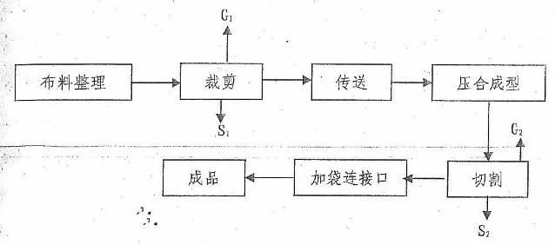
图 2-1 项目生产工艺流程及污染物产生点位图

表二（续）
温度探头工艺流程及污染物产生点位图见图2—2

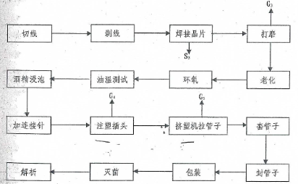
图2-2温度探头生产工艺流程及污染物产生点位图

表二（续）
2、工艺流程简述
2.1手术保温毯工艺流程介绍
手术保温毯主要原辅材料为灭菌无纺布，首先根据相应规格裁剪灭菌无纺布，
接着传送至无纺布压合机进行压合成型，成型之后切割去除多余部分，最后加上
袭连接口。在手术保温毯生产过程中，主要污染有布料裁剪、切割过程中产生的
无组织排放的粉尘及下脚料。
2.2温度探头工艺流程介绍
温度探头主要原辅材料为导线、晶片及插头，首先将导线根据需要长度切线，
并将线头两端剥开，一端焊接晶片，一端注塑插头，在这其中，还有打磨、老化、
环氧等步骤，在温度探头生产过程中，主要污染有打磨过程中的粉尘、注塑插头和挤塑机拉管子过程中的非甲烷总烃、焊接晶片过程的废晶片。
表三

1、主要产污环节及防治措施

（1）废水
本项目废水主要为员工工作、休息过程中产生的生活污水，通过化粪池处理后排入射阳县县城污水处理厂。

（2）废气
本项目废气主要为布料裁剪、切割、打磨等过程中产生的无组织排放的颗粒物及注塑插头和挤塑机拉管子过程中的非甲烷总烃。
（3）噪声
本项目噪声主要来源于压合机、冲床等生产过程中生产的噪声，通过封闭厂房，保证各设备处于良好的运转状态，选用低噪音设备，使厂界噪声符合《工业企业厂界环境噪声排放标准》（GB12348-2008）表1中3类标准的限值要求。

（4）固体废物
本项目固体废物主要来源有布料下脚料及晶片下脚料、职工生活垃圾等。
- 主要污染物的产生、处理和排放情况（单位：t/a）
污染物类别 | 产生源 | 污染物名称 | 防治措施 | 排放情况
废水 | 职工工作、生活 | pH值 | 化粪池 | 排入污水处理厂
废水 | 职工工作、生活 | 化学需氧量 | 化粪池 | 排入污水处理厂
废水 | 职工工作、生活 | 悬浮物 | 化粪池 | 排入污水处理厂
废水 | 职工工作、生活 | 氨氮 | 化粪池 | 排入污水处理厂
废水 | 职工工作、生活 | 总磷 | 化粪池 | 排入污水处理厂
废气 | 生产车间 | 颗粒物 | / | 通过无组织排放
废气 | 生产车间 | 非甲烷总烃 | 集气罩收集后排放 | 通过有组织排放
固废 | 生产车间 | 下脚料 | 定期清运 | 原厂商回收
固废 | 职工生活 | 生活垃圾 | 定期清运 | 环卫部门清理
噪声 | 压合机、冲床 | 厂界噪声 | 隔音、降噪 | 达标排放

表四
验收监测内容、频次

污染种类 | 测点位置 | 监测项目 | 布点个数 | 监测频次
生活污水 | 生活污水总排口 | pH值 | 1 | 监测2天,  4次/天
生活污水 | 生活污水总排口 | 化学需氧量 | 1 | 监测2天,  4次/天
生活污水 | 生活污水总排口 | 悬浮物 | 1 | 监测2天,  4次/天
生活污水 | 生活污水总排口 | 氨氮 | 1 | 监测2天,  4次/天
生活污水 | 生活污水总排口 | 总磷 | 1 | 监测2天,  4次/天
有组织废气 | 生产车间排气筒 | 非甲烷总烃 | 1 | 监测2天,  3次/天
无组织废气 | 厂界下风向四个点 | 颗粒物 | 4 | 监测2天,  4次/天
噪声 | 厂界外1米 | 厂界噪声 | 4 | 监测2天， 每天昼1次

验收监测执行标准
污染物名称 | 无组织排放监控浓度限值 |  | 依据标准
颗粒物（粉尘） | 监控点 | 浓度（mg/m³） | 《大气污染物综合排放标准》GB 16297-1996（表2）
颗粒物（粉尘） | 周界外浓度最高点 | 1.0 | 《大气污染物综合排放标准》GB 16297-1996（表2）
厂界噪声 | 昼间：65dB（A） |  | 《工业企业厂界环境噪声排放标准》GB12348-2008（表1，3类）
表四（续）
污染物名称 | 最高允许排放浓（mg/m³） | 最高允许排放速率(kg/h) | 依据标准
非甲烷总烃 | 120 | 10 | 《大气污染物综合排放标准》GB 16297-1996（表2，二级标准）
pH值 | 6-9 |  | 射阳县县城污水处理厂接管标准
化学需氧量 | 300mg/L |  | 射阳县县城污水处理厂接管标准
悬浮物 | 400mg/L |  | 射阳县县城污水处理厂接管标准
氨氮 | 35mg/L |  | 射阳县县城污水处理厂接管标准
总磷 | 8mg/L |  | 射阳县县城污水处理厂接管标准

表五
监测分析方法与质量保证措施：
本次监测的质量保证:监测人员经过考核并持有江苏省社会环境监测机构技术人员上岗证书；所有监测仪器经过计量部门检定/校准并在有效期内；现场监测仪器使用前后按规定校准。监测数据和报告实行三级审核。

监测分析方法
项目名称 | 分析方法 | 方法依据 | 检出限
颗粒物 | 环境空气 总悬浮颗粒物的测定 重量法 | GB/T 15432-1995 | /
厂界噪声 | 工业企业厂界环境噪声排放标准 | GB 12348-2008 | /
非甲烷总烃 | 气相色谱法《空气和废气监测分析方法》（第四版增补版）（国家环保总局）（2003）6.1.5.3 | / | 0.02mg/m³

表五（续）
项目名称 | 分析方法 | 方法依据 | 检出限
pH值 | 水质 PH值的测定 玻璃电极法 | GB6920-1986 | /
氨氮 | 水质 氨氮的测定 纳氏试剂分光光度法 | HJ 535-2009 | 0.025mg/L
化学需氧量 | 水质 化学需氧量的测定 重铬酸盐法 | GB/T 11914-1989 | /
总磷 | 水质 总磷的测定 钼酸铵分光光度法 | GB/T 11893-1989 | 0.01mg/L
悬浮物 | 水质 悬浮物的测定 重量法 | GB/T 11901-1989 | /
表六、验收监测结果与评价

1、生产工况
2016年07月27日—28日验收监测期间，27日实际日产手术保温毯7000只以及温度传感器7900只，约为设计能力的100%和100%；28日实际日产手术保温毯7200只以及温度传感器8000只，约为设计能力的103%和102%。

2、废气监测
2016年07月27日—28日有组织废气监测结果表明，本项目生产车间排气筒排放的非甲烷总烃小时排放浓度和小时排放速率最大分别为5.18mg/㎥和0.05kg/h，符合《大气污染物综合排放标准》（GB16297-1996）表2，二级标准，结果与评价见下表6.1、表6.2。
表6.1生产车间废气排气参数监测结果表
排气筒 | 监测参数 | 单位 | 监测结果
排气筒 | 监测参数 | 单位 | 2016年7月27日 | 2016年7月28日
生产车间排气筒 | 废气温度 | ℃ | 26 | 25
生产车间排气筒 | 面积 | m² | 0.21 | 0.21
生产车间排气筒 | 动压 | Pa | 218 | 224
生产车间排气筒 | 静压 | Pa | -290 | -270
生产车间排气筒 | 含湿量 | % | 4.2 | 4.3
生产车间排气筒 | 废气流速 | m/s | 15.7 | 15.9
生产车间排气筒 | 废气工况流量 | m³/h | 11902 | 12037
生产车间排气筒 | 标干流量 | m³/h | 10285 | 10439
表6.2生产车间排气筒监测结果与评价
时间 | 点位 | 测试项目 | 单位 | 第一次 | 第二次 | 第三次 | 限值 | 评价
2016年7月27日 | 生产车间排气筒 | 非甲烷总烃排放浓度 | mg/m³ | 4.85 | 4.65 | 4.25 | 120 | 达标
2016年7月27日 | 生产车间排气筒 | 非甲烷总烃排放速率 | kg/h | 0.05 | 0.05 | 0.04 | 10 | 达标
2016年7月28日 | 生产车间排气筒 | 非甲烷总烃排放浓度 | mg/m³ | 5.18 | 4.74 | 4.97 | 120 | 达标
2016年7月28日 | 生产车间排气筒 | 非甲烷总烃排放速率 | kg/h | 0.05 | 0.05 | 0.05 | 10 | 达标

表六（续）
时间 | 点位 | 非甲烷总烃年排放总量（t/a）
2016年7月27日 | 生产车间排气筒 | 0.13
2016年7月28日 | 生产车间排气筒 | 0.13

2016年07月27日—28日无组织废气监测结果表明，本项目厂界外下风向颗粒物小时排放浓度最大为0.099mg/m³，符合《大气污染物综合排放标准》（GB16297-1996）表2中 无组织排放监控浓度限值要求，结果与评价见下表6.3。

6.3无组织废气颗粒物监测结果与评价
监 测  点 位 | 监 测  项 目 | 监 测  日 期 | 监 测 结 果 |  |  |  |  | 执 行  标 准 值 | 备 注
监 测  点 位 | 监 测  项 目 | 监 测  日 期 | 1 | 2 | 3 | 4 | 最 大 值 | 执 行  标 准 值 | 备 注
G1 | 颗  粒  物 | 2016年07月27日 | 0.046 | 0.042 | 0.063 | 0.059 | 0.086 | 1.0 | 达标
G2 | 颗  粒  物 | 2016年07月27日 | 0.068 | 0.065 | 0.061 | 0.086 | 0.086 | 1.0 | 达标
G3 | 颗  粒  物 | 2016年07月27日 | 0.064 | 0.074 | 0.080 | 0.073 | 0.086 | 1.0 | 达标
G4 | 颗  粒  物 | 2016年07月27日 | 0.055 | 0.061 | 0.068 | 0.053 | 0.086 | 1.0 | 达标
G1 | 颗  粒  物 | 2016年07月28日 | 0.063 | 0.065 | 0.075 | 0.082 | 0.099 | 1.0 | 达标
G2 | 颗  粒  物 | 2016年07月28日 | 0.045 | 0.080 | 0.067 | 0.064 | 0.099 | 1.0 | 达标
G3 | 颗  粒  物 | 2016年07月28日 | 0.087 | 0.069 | 0.087 | 0.099 | 0.099 | 1.0 | 达标
G4 | 颗  粒  物 | 2016年07月28日 | 0.074 | 0.069 | 0.081 | 0.075 | 0.099 | 1.0 | 达标

表六（续）

3、生活污水监测
表6.4生活污水监测结果与评价
采样地点 | 编号 | 检测项目单位：mg/L
采样地点 | 编号 | pH值 | 化学需氧量 | 悬浮物 | 氨氮 | 总磷
生活污水总排口  2016-07-27 | FS2001 | 7.56 | 72 | 14 | 1.910 | 2.21
生活污水总排口  2016-07-27 | FS2002 | 7.68 | 61 | 16 | 1.964 | 2.24
生活污水总排口  2016-07-27 | FS2003 | 7.58 | 54 | 13 | 1.883 | 2.47
生活污水总排口  2016-07-27 | FS2004 | 7.51 | 72 | 15 | 2.101 | 2.28
生活污水总排口  206-07-28 | FS2001 | 7.49 | 82 | 11 | 1.883 | 2.14
生活污水总排口  206-07-28 | FS2002 | 7.56 | 93 | 16 | 2.026 | 2.28
生活污水总排口  206-07-28 | FS2003 | 7.58 | 66 | 13 | 1.924 | 2.34
生活污水总排口  206-07-28 | FS2004 | 7.58 | 72 | 18 | 2.074 | 2.20
标准 |  | 6-9 | 300 | 400 | 35 | 8
评价 |  | 达标 | 达标 | 达标 | 达标 | 达标
注：pH值无量纲

4、噪声监测
2016年07月27日天气晴，昼间风速为3.4m/s。验收监测期间，项目产生噪声设备压合机、冲床正常运行。本项目噪声监测结果表明：测点昼间厂界噪声监测值为53.7dB(A)-61.2dB(A)，符合《工业企业厂界环境噪声排放标准》（GB12348-2008）表1中3类标准。监测结果与评价见下表。

表六（续）
2016年07月27日监测结果与评价
测点号 | 测点位置 | 主要噪声源 | 测点距声源距离  （米） | 等效声级 dB（A）
 |  |  |  | 昼间
 |  |  |  | 测量值 | 标准值 | 评价
▲1 | 厂界外1米处 | / | / | 61.2 | 65 | 达标
▲2 | 厂界外1米处 | / | / | 54.9 | 65 | 达标
▲3 | 厂界外1米处 | / | / | 55.4 | 65 | 达标
▲4 | 厂界外1米处 | / | / | 53.7 | 65 | 达标
2016年07月28日天气晴，昼间风速为3.7m/s。验收监测期间，项目产生噪声设备压合机、冲床正常运行。本项目噪声监测结果表明：测点昼间厂界噪声监测值为54.0dB(A)-58.6dB(A)，符合《工业企业厂界环境噪声排放标准》（GB12348-2008）表1中3 类标准。监测结果与评价见下表。

2016年07月28日监测结果与评价
测点号 | 测点位置 | 主要噪声源 | 测点距声源距离  （米） | 等效声级 dB（A）
 |  |  |  | 昼间
 |  |  |  | 测量值 | 标准值 | 评价
▲1 | 厂界外1米处 | / | / | 58.6 | 65 | 达标
▲2 | 厂界外1米处 | / | / | 54.1 | 65 | 达标
▲3 | 厂界外1米处 | / | / | 55.5 | 65 | 达标
▲4 | 厂界外1米处 | / | / | 54.0 | 65 | 达标

表六（续）
测点示意图：
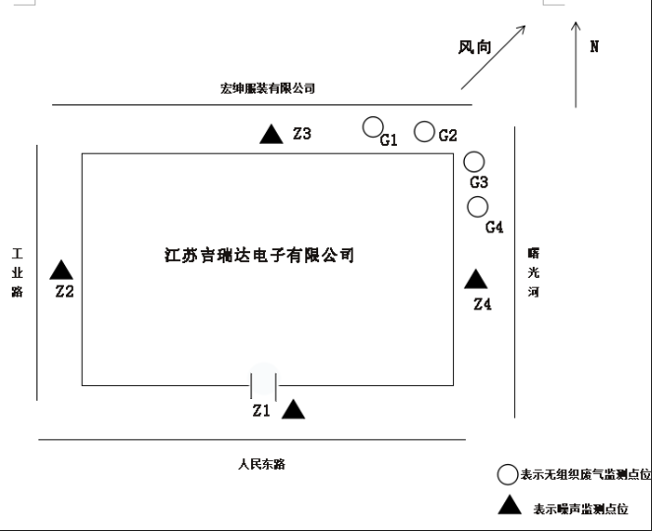
表七、环保检查结果
“三同时”执行情况：
本项目已按国家有关建设项目环境管理法规要求，进行了环境影响评价，工程相应的环保设施与主体工程同时设计、同时施工、同时投入使用，基本符合“三同时”的要求。
应急预案：
企业已制定应急预案，且通过专家评审。
废水：
本项目生产过程无工业废水产生，生活污水经组合式化粪池处理后排入射阳县污水处理厂。
废气：
该项目生产过程中产生的非甲烷总烃由引风机收集后通过15米高排气筒达标排放。
噪声：
本项目噪声主要来源为压合机、冲床，企业已选用低噪声设备，并采取有效消声、降噪等措施。
固废：
项目产生的下脚料由原厂回收，不外排；生活垃圾由环卫部门定期清运。

表八、环评结论、审批意见及落实情况
环评结论：
本项目符合国家产业政策，选址与该区域总体规划相符，污染物能够做到达标排放，对周边环境影响较小，满足该区域环境功能要求，在强化管理的前提下本项目建设是可行的。
环评审批意见及落实情况见下表：审批意见及落实情况
1 | 环境影响批复评价报告表批复要求 | 批复落实情况
1 | 该项目无工艺废水产生，生活污水经组合式化粪池处理达标后排入县城污水管网，污水排放执行射阳县县城污水处理厂接管标准。 | 生活污水监测结果符合污水处理厂接管标准。
2 | 以生产车间为中心设置50米卫生防护距离，产生的非甲烷总烃由引风机收集后至15米高排气筒达标排放，废气排放执行《大气污染物综合排放标准》（GB16297-1996）表2中二级标准。 | 非甲烷总烃和颗粒物监测结果符合《大气污染物综合排放标准》（GB16297-1996）表2标准。
3 | 合理布局，选用低噪声设备，高噪声源设备远离厂界布置，并采取有效消声、降噪等措施，确保厂界噪声排放达到《工业企业厂界环境噪声排放标准》(GB12348-2008)中表1，3类标准； | 厂界噪声监测结果符合《工业企业厂界环境噪声排放标准》（GB12348-2008）表1，3类标准。
4 | 下脚料由原厂家回收，不外排；生活垃圾由环卫部门定期清运，不影响周围环境。 | 下脚料由厂家回收，生活垃圾由环卫部门处理。
5 | 建设厂界绿化隔离带，以减轻对周围环境的影响。 | 厂区绿化带已建成
6 | 排污口树立噪声、废气（各一块）标志牌。 | 已按照《江苏省排污口设置及规范化整治管理办法》（苏环控〔1997〕122号）的规定设置各类排污口和标识，树立标志牌。基本符合批复要求。
7 | 非甲烷总烃控制指标≤0.41t/a | 经核算，非甲烷总烃年排放量为0.13t/a，符合。

表九、验收监测结论及建议

一、验收监测结论

1、生产工况
2016年07月27日-28日验收监测期间，本项目所有设施正常运行，生产负荷大于75%，符合验收监测条件。

废水
2016年07月27日—28日生活污水监测结果表明，本项目生活污水各指标
均符合射阳县县城污水处理厂接管标准。

3、废气
2016年07月27日—28日废气监测结果表明，本项目生产车间排气筒排放的非甲烷总烃小时排放浓度和小时排放速率最大分别为5.14mg/㎥和0.05kg/h，颗粒物小时排放浓度最大为0.099mg/m³，符合《大气污染物综合排放标准》（GB16297-1996）表2 标准。非甲烷总烃年排放量经核算为0.13t/a，符合批复要求。

4、噪声
2016年07月27日天气晴，昼间风速为3.4m/s。验收监测期间，项目产生噪声设备压合机、冲床正常运行。本项目噪声监测结果表明：测点昼间厂界噪声测值为53.7dB(A)-61.2dB(A)，符合《工业企业厂界环境噪声排放标准》（GB12348-2008）表1中3类标准。
2016年07月28日天气晴，昼间风速为3.7m/s。验收监测期间，项目产生噪声设备压合机、冲床正常运行。本项目噪声监测结果表明：测点昼间厂界噪声监测值为54.0dB(A)-58.6dB(A)，符合《工业企业厂界环境噪声排放标准》（GB12348-2008）表1中3 类标准。
二、建议
无

附件一：
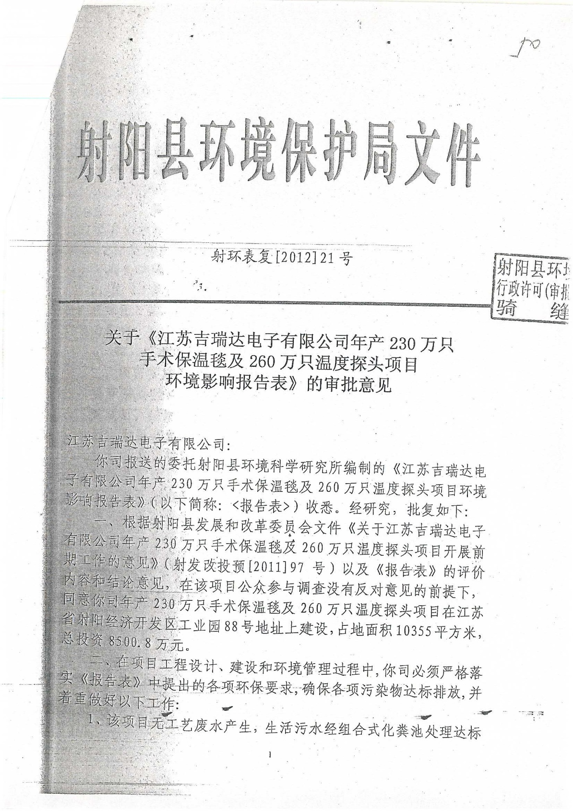

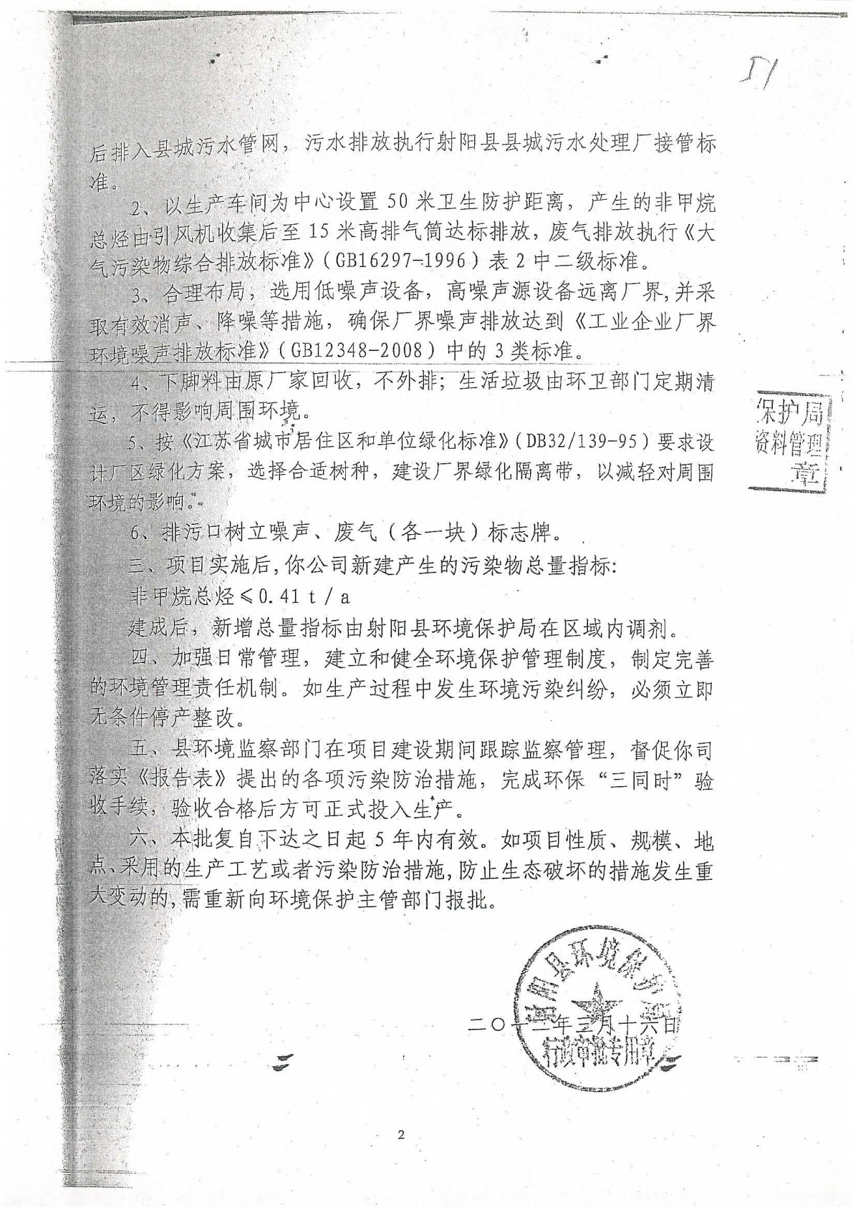

附件二：

